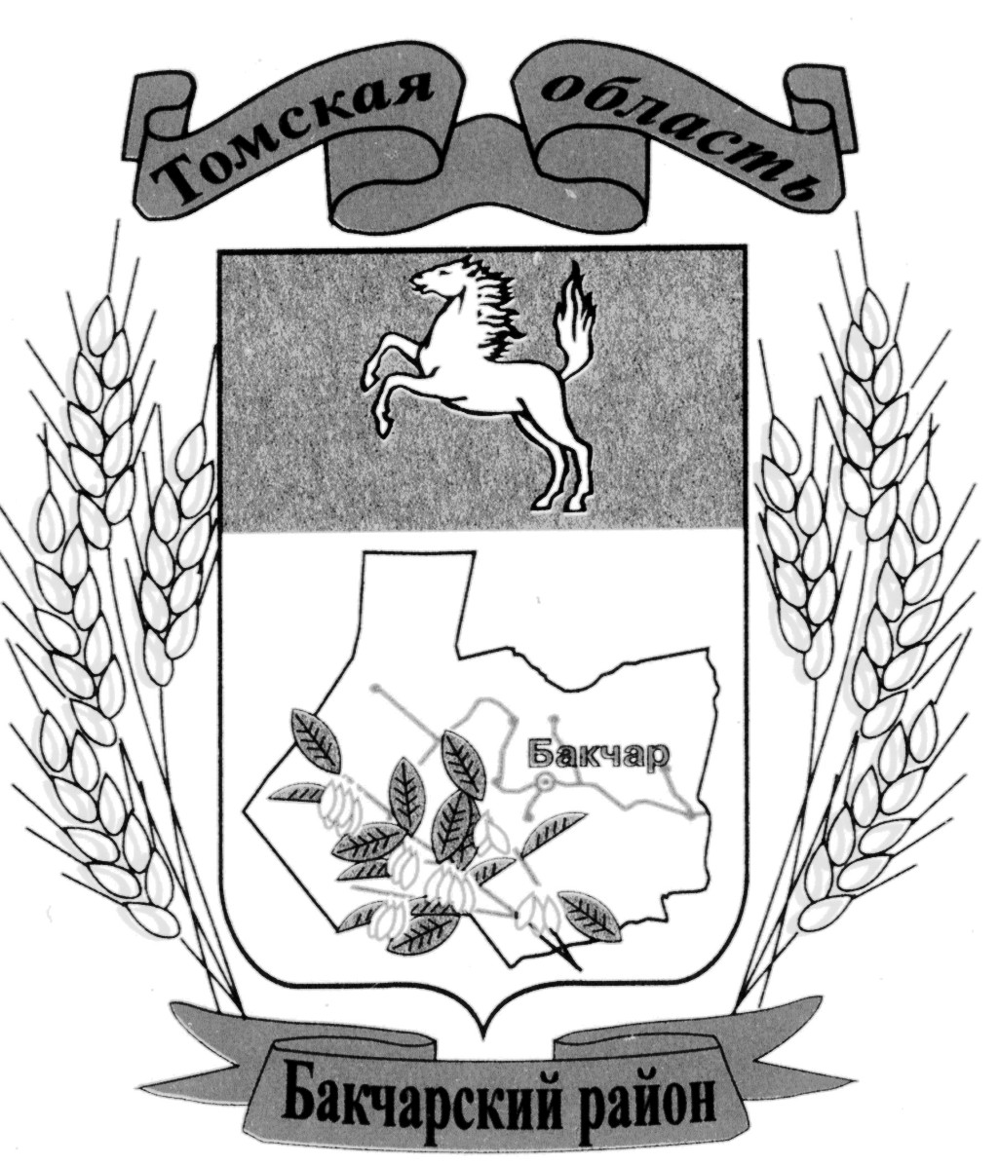
АДМИНИСТРАЦИЯ БАКЧАРСКОГО РАЙОНА
РАСПОРЯЖЕНИЕ
 | 01.03.2019 |  |  | № | 33
Об утверждении Положения об отделе по культуре, туризму, молодежной политике и спорту Администрации Бакчарского района

Руководствуясь Уставом муниципального образования «Бакчарский район», Решением Думы Бакчарского района № 818 от 27.02.2019г. «О внесении изменений в решение Думы Бакчарского района от 18.11.2010 № 299 «Об утверждении структуры Администрации Бакчарского района»,

1.Утвердить Положение об отделе по культуре, туризму, молодежной политике и спорту Администрации Бакчарского района согласно приложению;
2.Настоящее распоряжение вступает в силу с момента подписания;
3.Считать утратившим силу распоряжение Администрации Бакчарского района № 66 от 11.04.2016 «Об утверждении Положения об отделе социальной политики Администрации Бакчарского района»;
4.Контроль за исполнением настоящего распоряжения возложить на заместителя Главы Бакчарского района по социальным вопросам.

Глава района |  |  |  |  |  | С.П. Ревера

Приложение
к Распоряжению Администрации Бакчарского района от 01.03.2019 № 33

ПОЛОЖЕНИЕ
об отделе по культуре, туризму, молодежной политике
и спорту Администрации Бакчарского района

1. ОБЩИЕ ПОЛОЖЕНИЯ

  - Отдел по культуре, туризму, молодежной политике и спорту Администрации Бакчарского района (в дальнейшем именуемый «отдел») является структурным подразделением Администрации Бакчарского района Томской области и создан с целью реализации полномочий Администрации Бакчарского района в области культуры, туризма, молодежной политики и спорта, на территории муниципального образования «Бакчарский район».
1.2. Отдел в своей деятельности руководствуется Конституцией Российской Федерации, Гражданским кодексом Российской Федерации, Федеральным законом от 6 октября 2003 года № 131-ФЗ «Об общих принципах организации местного самоуправления в Российской Федерации» указами и распоряжениями Президента Российской Федерации, постановлениями и распоряжениями Правительства Российской Федерации, иными законами Российской Федерации и Томской области, Уставом муниципального образования «Бакчарский район», решениями Думы Бакчарского района, постановлениями и распоряжениями Администрации Бакчарского района, а так же настоящим Положением.
1.4. Отдел осуществляет свою деятельность во взаимодействии с федеральными органами государственной власти, органами государственной власти Томской области, органами местного самоуправления, общественными объединениями и иными организациями Бакчарского района.
1.5. Отдел не является юридическим лицом.

2. ЦЕЛИ ОТДЕЛА

Основной целью отдела является создание и развитие на территории муниципального образования «Бакчарский район» условий для осуществления прав граждан и организаций в области культуры, туризма, молодежной политики, физической культуры и спорта; иной работы с населением.

3.НАПРАВЛЕНИЯ ДЕЯТЕЛЬНОСТИ ОТДЕЛА

На отдел возлагается решение вопросов местного значения в сфере культуры, туризма, молодежной политики, физической культуры и спорта, отнесенных к компетенции муниципального образования «Бакчарский район» законодательством Российской Федерации, законодательством Томской области, решениями органов местного самоуправления муниципального образования «Бакчарский район».
Основными направлениями деятельности отдела являются:
  - Организация библиотечного обслуживания населения межпоселенческой библиотечной системой, комплектование и обеспечение сохранности библиотечных фондов;
  - Создание условий для обеспечения поселений, входящих в состав муниципального образования, услугами по организации досуга (в случае заключения соглашения о передаче исполнений части полномочий);
3.3.Обеспечение условий для развития на территории муниципального образования культуры, туризма и спорта, организация проведения официальных физкультурно-оздоровительных и спортивных мероприятий муниципального образования;
3.4.Организация и осуществление мероприятий межпоселенческого характера по работе с детьми и молодежью;
3.5.Участие в организации на территории муниципального образования временной занятости несовершеннолетних граждан в возрасте от 14 до 18 лет;
3.6.Создание условий для развития местного традиционного народного творчества в поселениях, входящих в состав муниципального образования «Бакчарский район»;
3.7.Взаимодействие с органами местного самоуправления Бакчарского района и сельских поселений Бакчарского района, исполнительными органами государственной власти Российской Федерации, с образовательными учреждениями, учреждениями социальной защиты населения;
3.8.Защита гражданских, социально-экономических, трудовых и личных прав лиц старшего поколения;
3.9.Организация обеспечения беспрепятственного доступа инвалидов и других маломобильных групп населения (людей, испытывающих затруднения при самостоятельном передвижении, получении услуг, необходимой информации) к услугам организаций в социальной сфере.
3.10.Иные вопросы в сфере культуры, туризма, молодежной политики, спорта; иной работы с населением в соответствии с действующим законодательством;

4. ЗАДАЧИ ОТДЕЛА
4.1. Осуществление на территории муниципального образования «Бакчарский район» единой государственной политики в сферах культуры, туризма, молодежной политики, физической культуры и спорта, иной работы с населением;
4.2. Обеспечение эффективной работы учреждений в сфере культуры, туризма, молодежной политики, физической культуры и спорта;
4.3. Определение и развитие приоритетных направлений в сфере культуры, туризма, молодежной политики, физической культуры и спорта на территории муниципального образования;
4.4. Обеспечение доступности культуры, туризма, молодежной политики, физической культуры и спорта для жителей муниципального образования с учетом интересов и потребностей, различных социально-возрастных групп;
4.5. Организация взаимодействия с сельскими поселениями, входящими в состав муниципального образования, в сфере культуры, туризма, молодежной политики, физической культуры и спорта, иной работы с населением;
4.6. Сохранение и пропаганда культурно-исторического наследия;
4.7. Создание условий для культурно-творческой деятельности, эстетического и художественного воспитания населения;
4.8. Создание и обеспечение условий для развития совершенствования жанров народного творчества, сохранения и развития культуры всех народов, проживающих на территории муниципального образования, организация районных, культурно-досуговых и иных зрелищных, спортивно-массовых и молодежных мероприятий в Бакчарском районе;
4.9. Участие в развитии культурных межмуниципальных, межрегиональных и международных связей;
4.10. Организация областных, межмуниципальных и районных, культурных, спортивных и молодежных мероприятий;
4.11. Оказание методической помощи в проведении мероприятий и спортивных соревнований администрациям сельских поселений, входящих в состав муниципального района;
4.12. Организация библиотечного дела на территории муниципального района;
4.13. Осуществление мер по созданию условий для всестороннего развития детей и молодежи и ее адаптации к самостоятельной жизни, обеспечение защиты прав и законных интересов молодых граждан;
4.14. Осуществление мер по поддержке молодой семьи, одаренной молодежи, молодежных общественных объединений;
4.15. Осуществление мероприятий по летнему отдыху, оздоровлению, временному трудоустройству и занятости подростков муниципального образования «Бакчарский район»;
4.16. Участие в разработке и реализации финансовой, экономической и инвестиционной политики в сфере культуры, туризма, молодежной политики и спорта;
4.17. Участие в работе по созданию музеев, в том числе боевой и трудовой славы, памятников, обелисков, мемориальных досок;
4.18. Привлечение ветеранов к участию в патриотическом воспитании молодежи, утверждению в обществе высоких нравственных и духовных ценностей, сохранению и обогащению национальной культуры.

5. ФУНКЦИИ ОТДЕЛА
Для достижения установленных настоящим Положением целей и задач отдел выполняет следующие функции:
5.1. Осуществляет разработку и реализацию планов и программ развития муниципального образования «Бакчарский район» в социальной сфере в части развития культуры, туризма, молодежной политики и спорта, иной работы с населением.
5.2.Принимает участие в формировании проекта бюджета Бакчарского района в сферах культуры, туризма, молодежной политики и спорта и его последующей корректировке;
5.3.Формирует муниципальные задания по предоставлению муниципальных услуг в сфере культуры, туризма, а также иной работы с населением для организаций и предприятий — получателей бюджетных средств района с учетом норматива финансовых затрат;
5.4. Взаимодействует с органами местного самоуправления сельских поселений по вопросам развития культуры, туризма, молодежной политики и спорта; иной работы с населением муниципального образования «Бакчарский район», относящимся к компетенции муниципального образования в соответствии с действующим законодательством Российской Федерации;
5.5. Организует сбор статистических показателей, характеризующих состояние сферы культуры, туризма, молодежной политики и спорта, иной работы с населением муниципального образования, и представляет указанные данные органам государственной власти в установленном действующим законодательством порядке;
5.6. Координирует участие организаций социальной сферы в рамках культуры, туризма, молодежной политики и спорта в комплексном социально-экономическом развитии территории;
5.7. Разрабатывает и вносит на рассмотрение главы Бакчарского района в установленном порядке проекты нормативных актов по вопросам, отнесенным к компетенции отдела, обеспечивает их реализацию;
5.8. Осуществляет комплексный анализ и прогнозирование тенденций развития культуры, туризма, молодежной политики и спорта, определяет приоритеты развития отдельных видов деятельности;
5.9. Организует и участвует в организации фестивалей, конкурсов, соревнований и других культурных, туристических, спортивных и молодежных мероприятий;
5.10. Устанавливает в пределах своей компетенции порядок проведения спортивных, культурных, туристических и молодёжных мероприятий;
5.11. Анализирует состояние рынка услуг в сферах культуры, туризма, молодежной политики и спорта;
5.12. Координирует деятельность по организации и проведению на территории района массовых зрелищных, концертно-гастрольных и иных культурно-досуговых, туристических и спортивных мероприятий организациями;
5.12. Координирует деятельность муниципальных учреждений культуры и спорта района;
5.13. Проводит мероприятия, направленные на организацию оздоровления, отдыха, трудоустройства и занятости жителей муниципального образования;
5.14. Проводит мероприятия по летнему отдыху, оздоровлению, временному трудоустройству и занятости подростков муниципального образования;
5.15. Разрабатывает и вносит предложения о совершенствовании финансирования подведомственных учреждений;
5.16. Готовит ответы на входящую корреспонденцию в установленном порядке;
5.17. Готовит в установленном порядке документы на присвоение званий, государственных и ведомственных наград, иные виды награждений организаций, коллективов и физических лиц, относящихся к сферам ведения отдела;
5.18. Взаимодействует со средствами массовой информации по освещению деятельности, относящейся к компетенции отдела, обеспечивает регулярное размещение на официальном сайте Администрации Бакчарского района обязательной для размещения в соответствии с действующим законодательством информации в сфере социальной политики Бакчарского района;
5.19. Контролирует исполнение подведомственными учреждениями законодательства о культуры, туризма, молодежной политики и спорта, иной работы с населением на территории муниципального района;
5.20. Обеспечивает контроль за исполнением соглашений с Департаментом культуры и туризма Томской области, Департаментом по молодежной политике, физической культуре и спорту Томской области;
5.21. Организует и проводит советы, совещания, семинары, конференции, конкурсы, методические планёрки по вопросам культуры, спорта, молодежной политики и туризма.
5.22. Выполняет иные функции в сфере культуры, туризма, молодежной политики и спорта, иной работы с населением в соответствии с законодательством Российской Федерации, законодательством Томской области, нормативными правовыми актами муниципального образования «Бакчарский район».

6. ПРАВА ОТДЕЛА
Отдел имеет право:
6.1. Представлять интересы района по вопросам ведения отдела в органах государственной власти и местного самоуправления, а также в различных организациях;
6.2. Представлять интересы подведомственных учреждений в порядке, установленном законодательством;
6.3. Получать в установленном порядке от органов государственной власти и местного самоуправления, юридических и физических лиц информацию, необходимую для выполнения возложенных на отдел задач;
6.4. Курировать деятельность подведомственных учреждений в пределах своей компетенции;
6.5. Подготавливать проекты постановлений о создании, реорганизации и ликвидации подведомственных муниципальных учреждений и проекты их уставов, внесений изменений в уставы;
6.6. Участвовать в подготовке краевых, межмуниципальных и районных смотрах, конкурсах, фестивалях, конференциях, массовых праздников, театрализованных представлений, ярмарок, выставок, концертных и других мероприятий по направлениям, входящим в компетенцию отдела;
6.7. Привлекать в установленном порядке для подготовки проектов документов, разработки и осуществления мероприятий, проводимых отделом работников структурных подразделений Администрации Бакчарского района;
6.8. В пределах своей компетенции вести от имени муниципального образования переговоры с органами местного самоуправления других муниципальных образований и органами государственной власти в целях разработки совместных соглашений;
6.9. В пределах своей компетенции производить обмен, приемку и передачу информации и документов;
6.10. Информировать в пределах своей компетенции органы государственной власти и органы местного самоуправления иных муниципальных образований о позиции (мнении) Главы Бакчарского района и Думы Бакчарского района по вопросам, затрагивающим интересы органов местного самоуправления Бакчарского района и населения района;
6.11. Выходить с предложениями по внесению изменений и дополнений в планы районных мероприятий.

7. ОБЯЗАННОСТИ ОТДЕЛА

Отдел обязан:
7.1. Согласовывать основные направления своей деятельности с заместителем Главы по социальным вопросам Бакчарского района и отчитываться перед ним о своей работе;
7.2. Участвовать в подготовке муниципальных заданий для подведомственных муниципальных учреждений;
7.3. Эффективно осуществлять функции, возложенные на отдел;
7.4. Осуществлять свою работу на основе текущих и перспективных планов отдела;
7.5. Взаимодействовать со средствами массовой информации по вопросам, входящим в его компетенцию;
7.6. Своевременно подготавливать ответы на обращения граждан по вопросам компетенции отдела;
7.7. Осуществлять мероприятия по привлечению на территорию района финансовых средств из различных источников, развивать социальное проектирование;
7.8. Участвовать в работе координационных и консультативных органов (межведомственные комиссии и рабочие группы);
7.9. Готовить в установленном порядке документы на присвоение званий, государственных и ведомственных наград в сферах культуры и искусства, физической культуры и спорта, молодежной политики;
7.10. Соблюдать все требования действующего законодательства и нормативных правовых актов органов местного самоуправления муниципального образования «Бакчарский район»;
7.11. Выполнять распоряжения, постановления и поручения Главы Бакчарского района;
7.12. Обеспечивать открытость информации по предмету своей деятельности для всех заинтересованных лиц в порядке, установленном законодательством;
7.13. Осуществлять информационное обеспечение по вопросам своей компетенции деятельности иных органов местного самоуправления по их запросам;
7.14. Формировать отчетность по вопросам своей компетенции в установленные законодательством сроки;
7.15. Обеспечивать повышение профессионального уровня сотрудников отдела.

8. РУКОВОДСТВО ДЕЯТЕЛЬНОСТЬЮ ОТДЕЛА

8.1. Руководство деятельностью отдела осуществляет начальник отдела, назначаемый на должность и освобождаемый от должности Главой Бакчарского района. Во время отсутствия начальника отдела, назначается исполняющим обязанности начальника отдела ведущий специалист по спорту и молодежной политике.
8.3. Начальник отдела в своей деятельности подотчетен - заместителю Главы Бакчарского района по социальным вопросам, несет всю полноту ответственности за работу отдела в соответствии с действующими нормативными правовыми актами.
8.4. Начальник отдела осуществляет руководство на основе единоначалия;
8.5. Начальник отдела действует без доверенности от имени отдела, представляет его во всех учреждениях и иных организациях;
8.6. При осуществлении руководства отделом начальник отдела:
8.6.1. организует деятельность отдела;
8.6.2. определяет основные направления деятельности отдела, рассматривает и утверждает текущие и перспективные планы работ специалистов отдела;
8.6.3. представляет отдел в отношениях с другими структурными подразделениями Администрации Бакчарского района, в организациях, органах государственной власти и других органах местного самоуправления;
8.6.4.дает обязательные для исполнения специалистами отдела устные распоряжения и указания, налагает резолюции на документах по порученной работе, контролирует их исполнение, решает организационные вопросы деятельности отдела;
8.6.5.вносит предложения заместителю Главы по социальным вопросам Бакчарского района о поощрении работников отдела и применении к ним мер дисциплинарной ответственности;
8.6.6.обеспечивает выполнение поручений заместителя Главы по социальным вопросам Бакчарского района.
8.6.7.осуществляет иные функции и полномочия согласно настоящему Положению и нормативным правовым актам Главы района и Думы Бакчарского района.

9. ТРУДОВЫЕ ОТНОШЕНИЯ

9.1. Трудовая деятельность служащих отдела регламентируется:
9.1.1.федеральным законодательством о труде и основах муниципальной службы;
9.1.2.законодательством РФ и Томской области о муниципальной службе;
9.1.3.Уставом муниципального образования «Бакчарский район»;
9.1.4.настоящим Положением;
9.1.5.должностными инструкциями.
9.2. Права и обязанности сотрудника отдела, размер должностного оклада, размеры и порядок установления надбавок и иных выплат к должностному окладу, а также виды поощрений и порядок их применения устанавливаются в соответствии с муниципальными правовыми актами органов местного самоуправления Бакчарского района, трудовым договором.
9.3. Работники отдела обязаны соблюдать служебную и трудовую дисциплину.

